Муниципальное бюджетное общеобразовательное учреждение
средняя общеобразовательная школа №3 г.Ак-Довурака

Доклад по теме
«Реализация ФГОС на уроках математики
в 5 классе»

Учитель математики
Хомушку Ч.В.

С 1 сентября 2013 года наша школа работает по введению ФГОС ООО в 5 классе.
В соответствии с новыми стандартами, нужно, прежде всего, усилить мотивацию ребенка к познанию окружающего мира, продемонстрировать ему, что школьные занятия – это не получение отвлеченных от жизни знаний, а наоборот – необходимая подготовка к жизни, ее узнавание, поиск полезной информации и навыки ее применения в реальной жизни. Ученик должен стать живым участником образовательного процесса.
Новизна современного урока математики заключается в организации индивидуальных и групповых форм работы. Постепенно преодолевается авторитарный стиль общения между учителем и учеником.
Требования, предъявляемые к современному уроку математики:
- хорошо организованный урок в хорошо оборудованном кабинете должен иметь хорошее начало и хорошее окончание;
- учитель должен спланировать свою деятельность и деятельность учащихся;
- урок должен быть проблемным и развивающим; учитель сам нацеливается на сотрудничество с учениками и умеет направлять учеников на сотрудничество с учителем и одноклассниками;
- учитель организует проблемные и поисковые ситуации, активизирует деятельность учащихся;
- вывод делают сами учащиеся;
- минимум репродукции и максимум творчества и сотворчества;
- в центре внимания урока – дети;
- учет уровня и возможности учащихся, в котором учтены такие аспекты, как стремление учащихся, настроение детей;
- планирование обратной связи;
- урок должен быть добрым.
Для развития умения оценивать свою работу разработан алгоритм оценивания заданий.
Алгоритм самооценки:
- В чём заключалось задание?
- Удалось получить результат?
- Полностью правильно или с ошибкой?
- Полностью самостоятельно или с помощью?
- По каким признакам мы различаем отметки?
- Какую сам выставляешь себе отметку?
Обращается внимание на развивающую ценность любого задания. Учитель не сравнивает детей между собой, а показывает достижение ребенка по сравнению с его вчерашними достижениями.
Учитель привлекает учащихся к открытию новых знаний. Они вместе обсуждают, для чего нужно то или иное знание, как оно пригодится в жизни.
Учитель обучает учащихся приемам работы в группах, дети вместе с учителем исследуют, как можно прийти к единому решению в работе в группах, анализируют учебные конфликты и находят совместные пути их решения.

Правила работы в группе
  - В группе должен быть организатор обсуждения.
  - Каждый может высказать свою версию решения.
- Один говорит, остальные слушают и пытаются понять.
- Каждая версия обсуждается в группе.
- В группе согласуется общее решение.
- Представитель группы защищает согласованное решение перед классом.

Уделяется большое внимание самопроверке, обучению тому, как можно найти и исправить ошибку. За ошибки не наказываю, объясняю, что все учатся на ошибках. Создавая проблемную ситуацию, обнаруживая противоречивость или недостаточность знаний, вместе с учениками определяю цель урока, а затем включаю их в открытие новых знаний. Стараюсь учить детей искать пути достижения целей, а также решения возникающих проблем. Перед началом решения составляется совместный план действий. Необходимо учить детей разным способом выражать свои мысли, искусству спора, отстаивания собственного мнения, уважения мнения других.

Структура урока открытия нового знания.

1 этап. Мотивация к учебной деятельности.
Данный этап предполагает осознанное вхождение учащегося в пространство учебной деятельности по «открытию» нового знания. С этой целью организуется его мотивирование к учебной деятельности, а именно:
1) актуализируются требования к нему со стороны УД («надо»);
2) создаются условия для возникновения внутренней потребности включения в УД («хочу»);
3) устанавливаются тематические рамки урока (могу»).

2 этап. Актуализация и фиксирование индивидуального затруднения в пробном действии.
Учитель организует повторение материала, актуализируя такие мыслительные операции как анализ, сравнение, обобщение, аналогию.
Предлагается пробное задание.

3 этап. Выявление места и причины затруднения.
Учащиеся выявляют место и причину затруднения. Для этого они должны:
- зафиксировать место, где возникло затруднение;

2) соотнести свои действия с используемым способом действий, и на этой основе выявить и зафиксировать во внешней речи причину затруднения – те конкретные знания, умения или способности, которых не достает для решения исходной задачи.

4 этап. Построение проекта выхода из затруднения.
На данном этапе учащиеся в коммуникативной форме обдумывают проект будущих учебных действий:
- ставят цель;
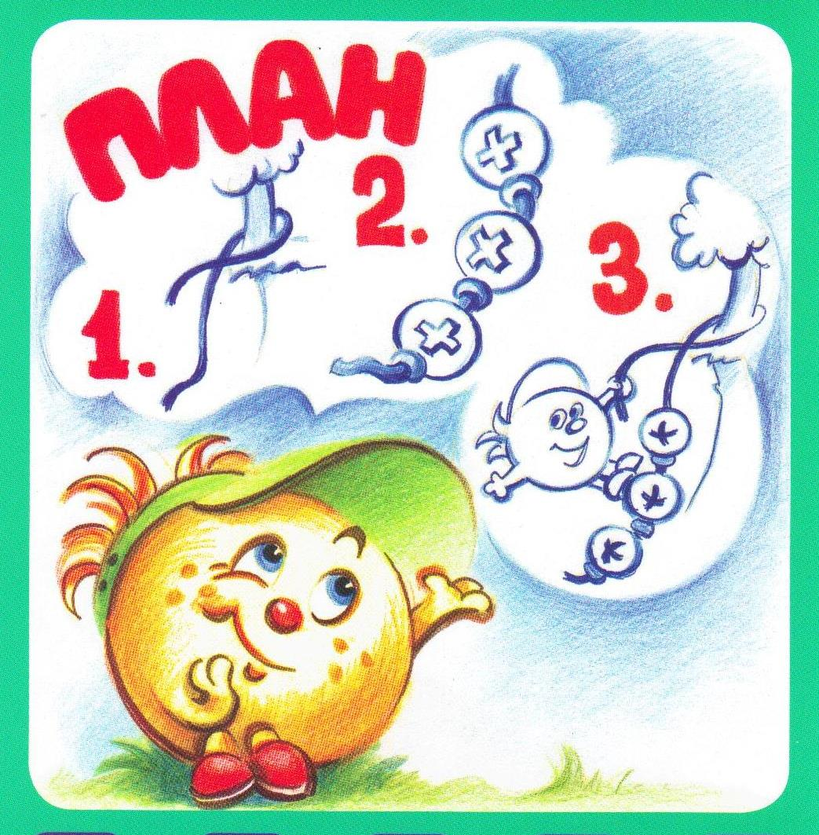

2) согласовывают тему урока;
3) выбирают способ, строят план достижения цели.

Этим процессом руководит учитель: на первых порах с помощью подводящего диалога, затем – побуждающего диалога, а затем и с помощью исследовательских методов.

5 этап. Реализация построенного проекта.
Учащиеся действуют по плану.
- Кто (какая группа) готова рассказать о 1 шаге?
- Кто не согласен? Кому есть что добавить?
- Кто (какая группа) готова рассказать о 2 шаге?
- Есть возражения? Дополнения?
- Вы разрешили затруднение? (Да)
- А поставленной цели достигли? (Пока нет)
- Какой следующий шаг? (Закрепить полученные знания)

6 этап. Первичное закрепление с проговариванием во внешней речи.
Учащиеся в форме коммуникативного взаимодействия (фронтально, в группах, в парах) решают типовые задания на новый способ действий с проговариванием алгоритма вслух.

7 этап. Самостоятельная работа с самопроверкой по эталону.
При проведении данного этапа используется индивидуальная форма работы: учащиеся самостоятельно выполняют задания нового типа, осуществляют их самопроверку, пошагово сравнивая с эталоном, выявляют и корректируют возможные ошибки, определяют способы действий, которые им предстоит доработать.

8 этап. Включение в систему знаний и повторение.
Выявляются границы применимости нового знания и выполняются задания, в которых новый способ действий предусматривается как промежуточный шаг.

9 этап. Рефлексия учебной деятельности.
На данном этапе фиксируется новое содержание, изученное на уроке, и организуется самооценка учениками собственной учебной деятельности, согласовывается домашнее задание.
Рефлексия
1.На уроке я работал  2.Своей работой на уроке я  3.Урок для меня показался  4.За урок я  5.Мое настроение  6.Материал урока мне был  7.Домашнее задание мне кажется | активно / пассивно  доволен / не доволен  коротким / длинным  не устал / устал  стало лучше / стало хуже  понятен / не понятен  полезен / бесполезен  интересен / скучен  легким / трудным  интересно / не интересно

Домашнее задание включает в себя две части:

1) обязательную часть – посильную для каждого ребенка, небольшую по объему, на вариативной основе, с творческим компонентом;
2) необязательную часть – одно задание (лучше по выбору) творческого уровня (метод выполнения которого не изучался).
Можно предложить детям индивидуальное задание

